**CLASE 08 - ACTIVIDAD DE APRENDIZAJE 3**

**Diplomado en Análisis de datos con R para la Acuicultura.**

**Dr. José Gallardo Matus**

Profesor adjunto de la Pontificia Universidad Católica de Valparaíso  
[jose.gallardo@pucv.cl](mailto:jose.gallardo@pucv.cl)

**Objetivo:** Clonar repositorio Github a Rstudio.cloud.

**Actividad 1.-** Clonar proyecto git.

Vuelve al inicio de tu proyecto y clónalo con el botón **Code.**

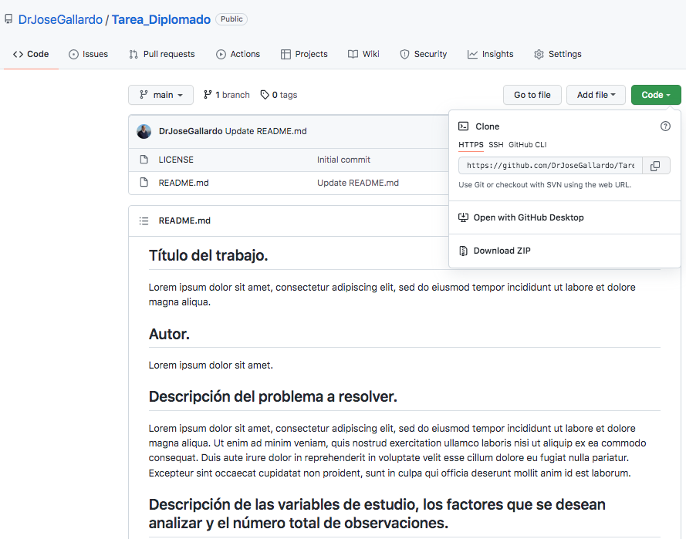

**Actividad 2.-** Enlazar con Rstudio.cloud. Dentro del espacio de trabajo del curso. Crear proyecto: **New Project from Git Repository.**

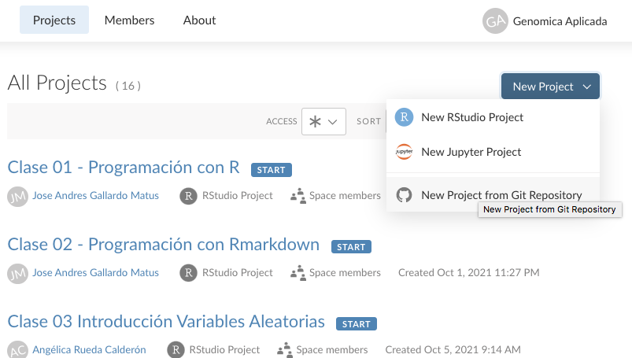

**Actividad 3.- Pegar nombre del repositorio en URL.**

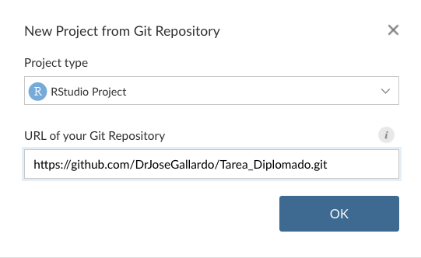

**Actividad 4.- Configurar en la terminal.**

git config --global user.name "Your Name Here"

git config --global user.email [your@email.com](mailto:your@email.com)

git config --list

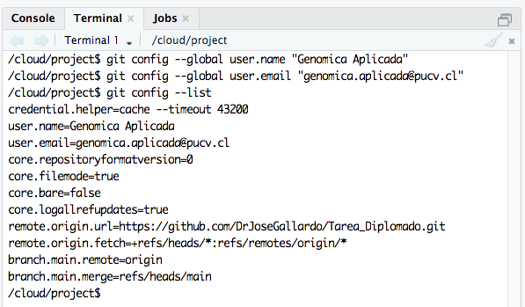

**Actividad 5.** Cargar datos excel.

**Actividad 6.** Crear y guardar token. PARA PRÓXIMA CLASE

<https://docs.github.com/es/authentication/keeping-your-account-and-data-secure/creating-a-personal-access-token>

**Actividad 4.- Compartir acceso con los profesores.**

DrJoseGallardo

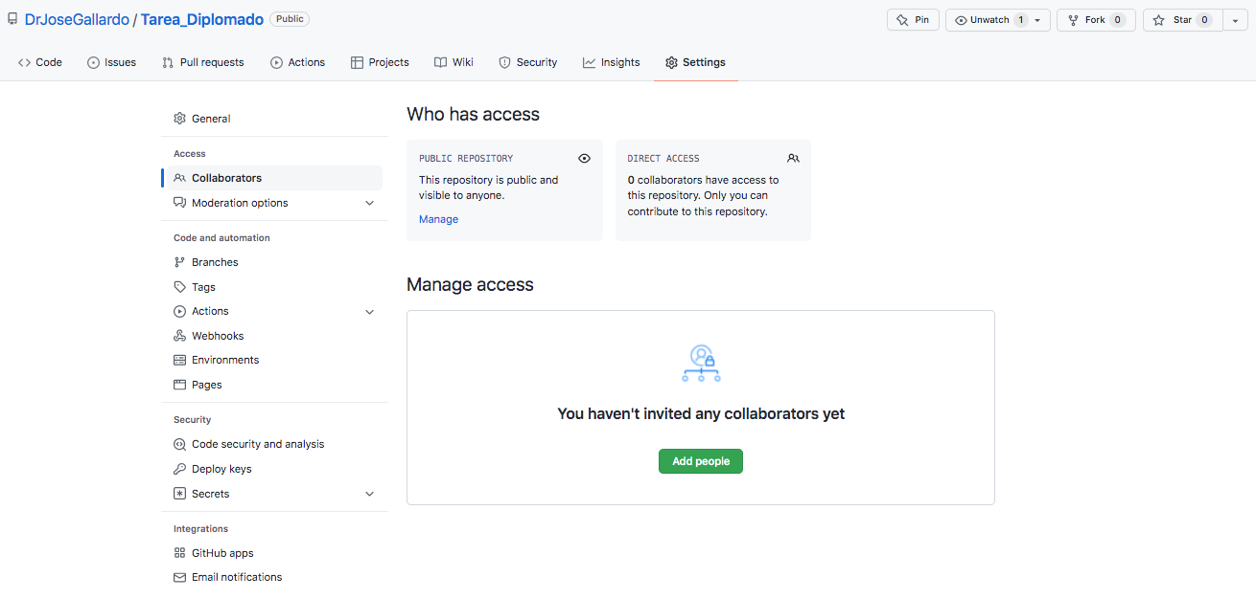

**Actividad 5.- Cargar datos excel al directorio de tu PC.**

**Actividad 6. Iniciar exploratorio de datos con .Rmd, exportar a HTML.**

